Управление на риска

Какво е рискът?
Нестабилно състояние или несигурно събитие, което ако се случи ще окаже влияние върху поне един аспект на проекта.

Видове рискове
Рисковете биват според обхвата си:
- рискове на проекта – засягат разписанието или ресурсите на проекта;
- рискове на продукта – засягат качеството на софтуерния продукт.
- бизнес рискове – засягат организацията, разработваща софтуера;
и според възможността да бъдат предвидени:
- очаквани – такива, които биха могли да бъдат открити при внимателен анализ;
- предвидими – рискове, които се предвиждат на базата на предишен опит;
- непредвидими – рискове, които е трудно да бъдат предвидени;
Освен това рисковете могат да бъдат:
- общи - заплаха за всеки софтуерен проект;
- специфични - типични за разработвания продукт;

Управление на риска
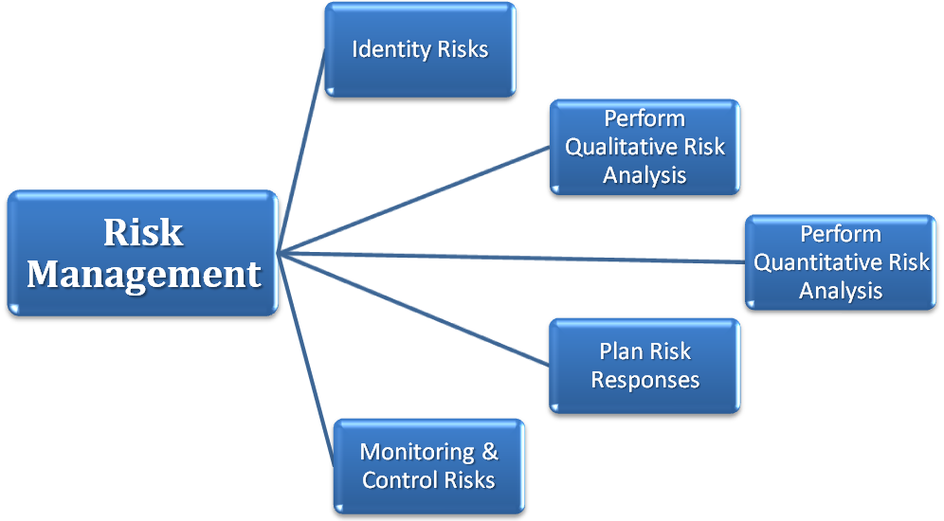
В своята същност управлението на риска е способността да се предвидят заплахите за проекта и да се минимизират техните неблагоприятни последици. Процесът е итеративен и протича през целия жизнен цикъл на проекта. Той започва с идентифициране на възможните рискове, преминава през анализ на рисковете и планиране на управлението им, след което започва процес на наблюдение и регулярно връщане към процеса на анализ.
Управлението на риска вклюва:
- Идентифициране на рисковете – Това е продължителен процес, в който се откриват потенциалните заплахи, застрашаващи проекта. Участват ръководителят на проекта, екипа по разработка, външни експерти, клиентът. Те трябва да бъдат насърчавани да обмислят възможноцтите за възникване на проблеми свързани с проекта. Това може да стане по време на регулярни работни срещи на ръководителя на проекта с екипа на проекта и с ключовите заинтересовани страни. Срещите могат да помогнат не само за откриването на рискове, но и за изготвяне на стратегии за избягването им. В резултат на този процес се създава списък на възможните рискове. За да бъдат идентифицирани очакваните и предвидимите рискове, се прилагат различни методи: въпросници (анкетни карти), интервюта, brainstorming, анализ на документи, списък с очаквани и предвидими рискове (checklist analysis), създаден на база на предишен опит

- Качествен и количествен анализ на риска - След като възможните рискове бъдат идентифицирани е необходимо да се извършат Качествен и количствен анализ на всеки от тях. Оценяват се вероятността за сбъдване и въздействието чрез предефинирани скали, например Вероятност: много малка, малка, средна, голяма или много голяма; Въздействие: катастрофално, критично, допустимо, незначително.
С данните се изготвя таблица на риска. В нея рисковете се подреждат по категории, нанасят се тяхната вероятност за сбъдване и въздействието им, както и примерен сценарии, които се изпълнява в случай, че риска се появи. Полученият списък се сортира по въздействие и вероятност. Определя се праг, рисковете над който ще бъдат управлявани. Важно е таблицате с рискове трябва да се преразглежда и преоценява регулярно, тъй като има възможност рискове да отпаднат, да се добавят нови или да се променят техните оценки.
Примерна таблица на риска:
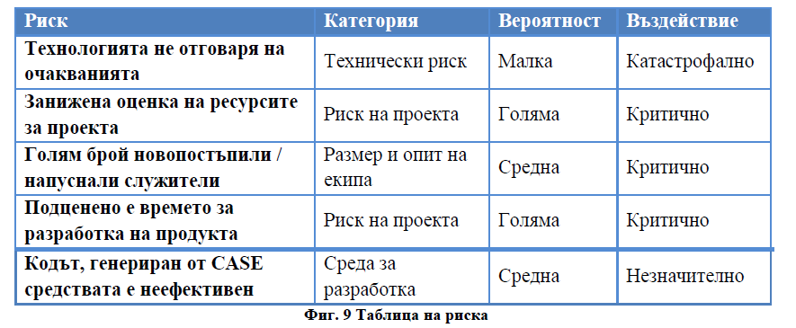

- Планиране на действия за преодоляване на риска
Следващата стъпка в управлението на риска е планирането. Това е процеса на документиране на мерките, които ще се приложат при управлението на всеки от идентифицираните ключовите рискове. Използват се 3 стратегии за управление:
- избягване на риска – стратегия, при която се намалява вероятността от сбъдване на риска;
- минимизиране на ефекта при сбъдване на риска – стратегия, при която се намаляват последствията от сбъдването на риска;
- планове за извънредни действия – стратегия, при която организацията приема риска и е готова да се справи с него, ако той се сбъдне;
В резултат от планирането на риска се създава План за смекчаване, наблюдение и управление на рисковете (Risk Mitigation Monitoring and Management Plan). Той може да бъде отделен документ или набор от информационни карти за всеки отделен риск, които да се съхраняват и управляват в база от данни.

- Следене и контролиране на риска – Това е последната дейност от управлението на рисковете. Този процес има няколко основни задачи:
  - да потвърди случването на даден риск
  - да гарантира, че дейностите по предотвратяване или справяне с рисковете се изпълняват
  - да установи сбъдването на кой риск е причинило съответните проблеми
  - да документира информация, която да се използва при следващ анализ на риска

Още примери за таблици за риск:
Скала на оценяване: Оценката се прави на базата на скала от 5 степени. Най-ниската стойност на показателя е 1, а най-високата – 5. Вероятността и въздействието се оценяват независимо по скалата. А рейтинга се изчислява по следната формула:
Рейтинг = Вероятност * Въздействие
Класификация на рисковете:
- Нисък рейтинг – от 1 до 5
- Среден рейтинг – от 6 до 9
- Висок рейтинг – над 10

След анализа и по-точно след оценката на рисковете, са създени таблиците по-долу. Те трябва да се преоценяват на определени интервали от време (напр. на всеки 2 седмици), тъй като могат да настъпят промени във вероятността или въздействието на рисковете, да отпаднат някои рискове и да се появят нови.

Рисковете от двете категории са сортирани по рейтинг. Този процес има за цел да документира мерките, които ще се приложат при управлението на всеки от идентифицираните ключовите рискове. Прагът за управление както на бизнес рисковете, така и на тези по проекта е Рейтинг>5. Рисковете, който остават под базовата линия (двойната синя линия в таблицата) няма да бъдат управлявани и контролнирани. За тях приемаме, че:
- имат незначително въздействие върху крайният резултат
- вероятността да се появят е прекалено малка

Бизнес рискове
№ | Риск | Вероятност | Въздeйствие | Рейтинг | План за Действие
1 | Играта не отговаря на очакванията на потребителите | 3 | 5 | 15 | Идентифициране на силни и слаби страни на играта, с цел подобрение. Промяна в маркетинговия план
2 | Изпреварване на пускането на играта от конкуренти | 4 | 3 | 12 | Добавяне на нови функционалности. По-добра рекламна кампания.
3 | Неизпълнение на част от договора от страна на фирмата за поддръжка на сървъра | 2 | 5 | 10 | Преразглеждане на договора. Търсене на нова фирма
4 | Свиване на бюджета в следствие на икономическата обстановка | 2 | 4 | 8 | Определяне не резервни ресурси в случай на проблем с основните
5 | Неизпълнение на част от договора от страна на онлайн магазина | 2 | 3 | 6 | Преразглеждане на договора. Търсене на нова фирма
6 | Неизпълнение на част от договора от страна на рекламната агенция | 3 | 2 | 6 | Преразглеждане на договора. Търсене на нова фирма
7 | Промяна в законодателството, в следствие на което информацията за потребителите не е в законовите рамки | 1 | 5 | 5 | Изключване на част от исканата информация при регистрация
8 | Да отпадне необходимостта от продукта | 1 | 5 | 5 | Проучване и анализ на пазара.
9 | Промяна в законодателството, в следствие на което закупуването на стоки от магазина не е в законовите рамки | 1 | 5 | 5 | Преразглеждане на плана на проекта за уеб приложението. Промяна на условията за закупиване на стоки.

Рискове по проекта
№ | Риск | Вероятност | Въздeйствие | Рейтинг | План за Действие
10 | Подценяване времето за разработка на играта | 4 | 4 | 16 | Допитване до експерти в областта за оценка на времето. Преразпределение на човешките ресурси.
11 | Разработване на грешна функционалност | 4 | 4 | 16 | Тясно придържане към спецификацията на системата и ранна валидация от страна на клиента
12 | Липса на необходимия софтуер | 3 | 5 | 15 | Купуване на необходимия софтуер
13 | Подценяване времето за разработка на приложението за магазина | 5 | 2 | 10 | Преговори с онлайн магазина за промяна в сроковете. Преразпределение на незаетите човешки ресурси в момента
14 | Подценяване времето за разработка на форума | 5 | 2 | 10 | Преразпределение на незаетите човешки ресурси в момента
15 | Незадоволителни резултати след тестването | 2 | 5 | 10 | Среща с клиента и вземане на решение дали продуктът да мине във фаза „Разработка” отново
16 | Необходимост от допълнителни ресурси | 2 | 5 | 10 | Преговори със спонсора за отпускане на по-голям бюджет, отколкото е необходимо за всяка от задачите
22 | Грешно изготвяне на бюджета | 2 | 5 | 10 | Експертна оценка - точно определяне на ресурсите, цената и времето за тяхното използване
23 | Неправилен подбор на технологии за реализация | 2 | 5 | 10 | Допитване до експерти в областта
24 | Неоткриване на грешките в приложението | 2 | 5 | 10 | Изготвяне на прототип. Повторно тестване
17 | Текучество на кадри | 2 | 4 | 8 | Наемане и обучение на нови кадри
18 | Неуспешна интегация на уеб приложението за магазина с функционалността на магазина | 2 | 4 | 8 | Проучване и анализ на съществуващите интерфейси на магазина и възможните технологии за интеграция. Промяна на имплементацията за уеб приложението.
19 | Неспазване на крайния срок за пускане | 2 | 4 | 8 | Преговори със спонсора и преразпределение на незаетите човешки ресурси
20 | Членовете на екипа не са запознати с използваните технологии | 2 | 4 | 8 | Допълнително обучение на персонала.
21 | Забавяне на ключовите етапи на проекта | 2 | 4 | 8 | Репланиране. Наемане на сътрудници. Буфериране на задачите
25 | Хакване | 1 | 5 | 5
26 | Неефективна комуникация | 2 | 2 | 4 | Преразглеждане на плана за комуникация. Изискване на повече срещи/комуникации
27 | Неефективен код при персонализиране на потребителският профил | 1 | 1 | 1 | Промяна на имплементацията

Допълнителни материали:

Интервю за „Успешното управление на проекти е немислимо без ефективно управление на риска”
http://www.tbmagazine.net/video/uspeshnoto-upravlenie-na-proekti-e-nemislimo-bez-efektivno-upravlenie-na-riska.html

Уикипедиа : Управление на риска
http://bg.wikipedia.org/wiki/%D0%A3%D0%BF%D1%80%D0%B0%D0%B2%D0%BB%D0%B5%D0%BD%D0%B8%D0%B5_%D0%BD%D0%B0_%D1%80%D0%B8%D1%81%D0%BA%D0%B0

